  
MÔN HỌC: MẠNG MÁY TÍNH  
  
**ĐỀ TÀI: XÂY DỰNG ỨNG DỤNG QUẢN LÝ VÀ ĐIỀU KHIỂN MÁY TÍNH TỪ XA**

**ĐẠI HỌC QUỐC GIA THÀNH PHỐ HỒ CHÍ MINH**

**TRƯỜNG ĐẠI HỌC KHOA HỌC TỰ NHIÊN**

**KHOA: CÔNG NGHỆ THÔNG TIN**

Giáo viên hướng dẫn: Ths. Đỗ Hoàng Cường

Giáo viên thực hành: Ths. Huỳnh Thị Bảo Trân

Sinh viên thực hiện:

* Lê Quang Khải MSSV: 22120148
* Nguyễn Quang Thắng MSSV: 22120333
* Song Đồng Gia Phúc MSSV: 22120282

Năm học: 2023-2024

# Mục Lục

I. Mục Lục 1

I. Hướng dẫn sử dụng 2

1. Mô tả khái quát 2

2. Các chức năng của Server 2

3. Các chức năng của Client 2

4. Hướng dẫn sử dụng Server 3

5. Hướng dẫn sử dụng Client 3

a. Kết nối 4

b. Điều khiểu 5

II. Cấu trúc hoạt động 7

1. Bộ phận Connection: 8

2. Bộ phận process: 8

a. Client 8

b. Server 9

3. Bộ phận hàng đợi nhận hình ảnh : 9

4. Bộ phân hiển thị hình ảnh phía client: 9

5. Bộ phận chụp màn hình của Server: 9

III. Tổ chức file, source code 9

IV. Bảng phân chia công việc 11

V. Tài liệu, trang web tham khảo 11

# Hướng dẫn sử dụng

## Mô tả khái quát

Người điều khiển, quản lý (được gọi với tên là Client trong suốt bài báo cáo này) sẽ kết nối và quản lý các máy khác (được gọi với tên là Server trong suốt bài báo cáo này) trong một mạng nội bộ. Một Client có thể kết nối đến nhiều Server cùng một lúc.

Có hai cách để Client kết nối với Server, một là nhập IP và Port của Server một cách thủ công, hai là tự động toàn bộ bằng cách gửi Broadcast và các Server sẽ phản hồi lại IP và Port của mình.

Cách thứ nhất được dùng cho việc điều khiển máy tính cá nhân, vì Client sau này còn phải nhập thêm cả một Mật khẩu được tạo (ngẫu nhiên trong trường hợp như TeamViewer, hoặc được đặt sẵn, tương tự như SSH) khi kết nối để đảm bảo an ninh. Tuy nhiên việc mã hóa mật khẩu để đảm bảo an toàn trong quá trình truyền không nằm trong phạm vi môn học này, nên phần nhập mật khẩu sẽ được tạm bỏ qua.

Cách thứ hai được dùng trong trường hợp quản trị các máy trong một hệ thống, khi người quản trị mạng đóng vai Client, và kết nối với tất cả Server trong mạng của mình.

Ở bài báo cáo này, cách thứ nhất được chọn và cài đặt.

Trong quá trình điều khiển máy tính Server, bàn phím của Client sẽ tạm thời bị vô hiệu hóa, để tránh các lệnh khi phím gõ xuống được thực hiện trên chính máy Client. Toàn bộ các phím được nhấn sẽ không được thực hiện trên Client, mà chỉ được gửi qua Server để thực hiện. Khi rời khỏi chế độ điều khiển một Server, thì bàn phím sẽ được bật lại cho Client. Có thể thực hiện cách này để khóa hoàn toàn bàn phím và chuột của Server trong lúc Client điều khiển Server (điều thường thấy trong các máy tính trong phòng học, khi giáo viên điều khiển máy tính của học sinh).

## Các chức năng của Server

1 Khai báo Port muốn Client kết nối đến.

2 Chụp màn hình máy hiện tại và gửi đến Client.

3 Nhận và thực hiện các lệnh từ bàn phím và chuột từ Client.

4 Ngắt kết nối với Client (bằng cách tắt Server).

## Các chức năng của Client

1 Kết nối với (các) Server bằng cách nhập IP và Port của Server.

2 Xem lại thông tin các Server đã kết nối.

3 Ngắt kết nối với một Server hoặc tất cả Server cùng lúc.

4 Điều khiển toàn quyền máy Server (điều khiển một máy một thời điểm).

## Hướng dẫn sử dụng Server

Nhập Port muốn Client kết nối đến.

Muốn ngắt kết nối với Client, trực tiếp tắt chương trình. Do yêu cầu thao tác với Server khá đơn giản nên giao diện được đơn giản hóa để tăng tốc độ. Khi có thêm yêu cầu, giao diện sẽ được phát triển thêm, chẳng hạn như thêm nút tắt để giữ lại khung để thực hiện yêu cầu khác.

Một phiên bản lược bỏ hoàn toàn giao diện cũng được đính kèm. Khi đó có thể gọi bằng lệnh

<path-to-server>/server.exe <port>

## Hướng dẫn sử dụng Client

### Kết nối

Chọn Menu Connect, và chọn Connect new computer để kết nối với Server mới.

Nhập IP và Port của Server. Tên máy nhập tùy ý, dùng để phân biệt các máy với nhau, không cần giống tên máy Server.

Chọn Show connect computers để hiện thông tin các máy đã kết nối.

Chọn một máy để ngắt kết nối, hoặc ngắt kết nối với toàn bộ các máy.

### Điều khiển

Xem trạng thái tất cả các máy.

Có thể thay hình đại diện trên bằng trạng thái hiện tại của từng Server, nhưng để tránh giật lag, một hình đại diện đã được chọn.

Click vào một trong những khung trên để vào chế độ điều khiển một Server, hoặc chọn trên thanh Navbar.

Vào chế độ điều khiển. Lúc này bàn phím của Client sẽ không thể dùng trên máy của Client nữa, mà toàn bộ các phím của Client sẽ được truyền qua Server và thực hiện trên Server. Mọi thao tác lăn chuột, click chuột, bàn phím đều được thực hiện như đang thao tác trên máy gốc.

# Cấu trúc hoạt động

*Hình ảnh 1 - mô tả cấu trúc của điều khiển máy tính từ xa*

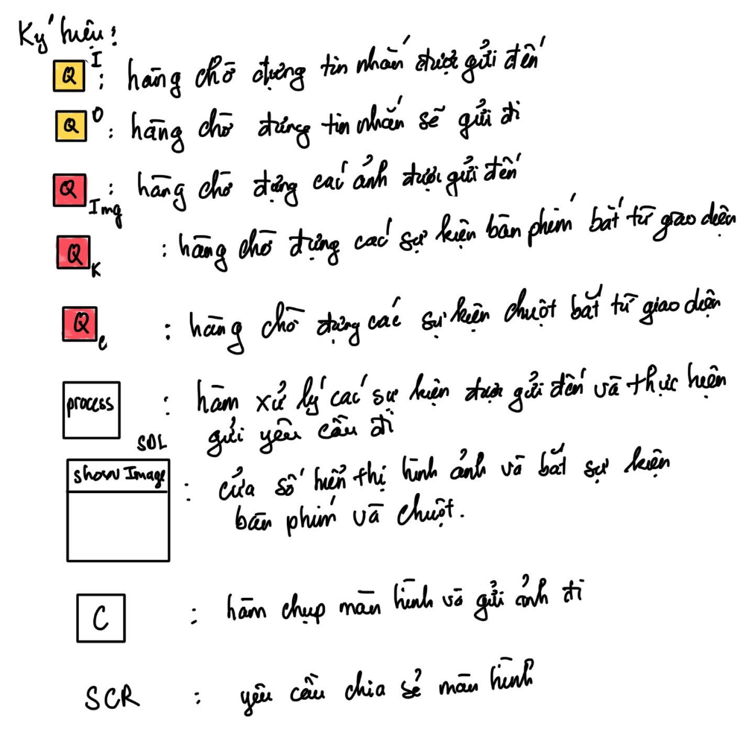

*Hình ảnh 2 - Bảng ký hiệu mô tả trong hình ảnh 1*

## Bộ phận Connection:

Mỗi máy Client và Server đều có một bộ phận được cấu trúc như nhau đó là bộ phận được cấu trúc trong trong file . Bộ phận này có các chức năng sau:

* + Kết nối 2 bộ phận **Connection** của hai máy Client và Server lại với nhau thông qua socket của thư viện Asio.
  + Gửi và nhận tin nhắn thông qua giao thức **TCP**, cụ thể như sau:
    1. Bên Client sẽ thêm các yêu cầu cũng như tín hiệu chuột và bàn phím vào hàng đợi trong bộ phận **Connection**  và hàng đợi đó sẽ gửi những tin nhắn đó vào hàng đợi trong Server ( . Điều này sẽ bảo đảm những yêu cầu được gửi theo thứ tự và tránh việc tắc nghẽn tin nhắn.
    2. Bên Server cũng hoạt động một cách tương tự, thay vì gửi tín hiệu chuột và bàn phím như Client thì bên Server sẽ gửi hình ảnh chụp màn hình liên tục qua Server và các yêu cầu khác. Đặc biệt, trong bộ phận **Connection** của Server có thêm một chức năng là chấp nhận kết nối không đồng bộ từ Client thông hàm **async_accept** của thư viện **asio**, chức năng này hoạt động liên tục cho đến khi Server tắc đi. Điều này giúp cho Client khi huỷ kết nối với Server, có thể kết nối lại với Server đó.

**Lưu ý:** và được tổ chức kết hợp giữa và để thuận tiện cho việc đồng bộ dữ liệu giữa các luồng.

## Bộ phận process:

### Client

Có hai chức năng:

Phân loại các tin nhắn được gửi đến, nó chủ yếu chia thành 2 thành phần, phần loại tin nhắn có phải là hình ảnh bên Server gửi qua hay không.

* + - * Nếu tin nhắn là hình ảnh nó sẽ được thêm vào một hàng đợi hình ảnh để đợi cho bộ phận  **–** hiển thị hình ảnh màn hình Server cho Client.
      * Nếu tin nhắn không là hình ảnh thì đó là tin nhắn báo chấp nhận kết nối bên Server.

Gửi tin nhắn đến hàng đợi trong bộ phận , tin nhắn bao gồm yêu cầu gửi hình ảnh, dừng gửi hình ảnh, tín hiệu chuột, bàn phím.

### Server

Có chức năng nhận yêu cầu (như gửi hình ảnh, dừng gửi hình ảnh, tín hiệu phím, chuột) và gửi yêu cầu đi (như yêu cầu khởi tạo luồng, gửi hình ảnh đi) thêm vào trong bộ phận .

Thực hiện các tín hiệu chuột và phím cho Server thông quan lệnh của thư viện .

## Bộ phận hàng đợi nhận hình ảnh :

* + Được khởi tạo một luồng riêng cho bộ phận này nhận hình ảnh, xử lý hình ảnh, chẳng hạn như giải nén, chuyển thành ma trận hình ảnh. Chuẩn bị sẵn sàng cho việc hiển thị hình ảnh.

**Lưu ý:** được tổ chức kết hợp giữa và để thuận tiện cho việc đồng bộ dữ liệu giữa các luồng.

## Bộ phân hiển thị hình ảnh phía client:

* Hiển thị hình ảnh sử dụng thư viện của **ImGui** xây dựng dựa trên thư viện **SDL2** và **OpenGL2**.
  + Bắt các sự kiện chuột, phím bên Client và thêm nó vào hai hàng đợi – chứa các sự kiện bàn phím và hàng đợi – chứa các sự kiện chuột.
  + Gửi các sự kiện chuột và bàn phím vào hàng đợi trong bộ phận . Việc gửi này được đặt trong một luồng riêng, giảm gánh nặng công việc cho hiển thị hình ảnh.

**Lưu ý:** và được tổ chức kết hợp giữa và để thuận tiện cho việc đồng bộ dữ liệu giữa các luồng.

## Bộ phận chụp màn hình của Server:

* + Được đặt trong một luồng riêng để gửi ảnh liên tục, không ảnh hưởng đến hiệu suất xử lý các sự kiện như chuột và bàn phím, giúp cho Server xử lý các tín hiệu đó, gần như không có giật lag.
  + Bộ phận chụp màn hình kết hợp hai thư viện và , đồng thời hàm nén dùng của để dữ liệu ảnh được gửi đi nhẹ hơn, nhanh chóng hơn.

# Tổ chức file, source code

## Thư viện

Trong thư viện có hai thư mục, là asio và ImGui. Thư viện là giống nhau cho cả Client và Server.

## Client

Khi giải nén client.zip, đặt lib ngang hàng như trên hình.

## Server

Khi giải nén server.zip, đặt lib ngang hàng như trên hình.

# Bảng phân chia công việc

* Khải phụ trách làm truyền màn hình, viết báo cáo.
* Thắng phụ trách làm giao diện, viết báo cáo.
* Phúc phụ trách làm xử lý bàn phím, chuột và cắt ghép video.

# Tài liệu, trang web tham khảo

[1] Sách Computer Networking A Top-Down Approach, Global Edition, 8th Edition (2022) || James F.Kurose + Keith W.Ross

[2] <https://github.com/search?q=video%20stream&type=repositories>

[3] <https://www.boost.org/doc/libs/1_78_0/doc/html/boost_asio.html>

[4] <https://github.com/ocornut/imgui>

[5] https://gist.github.com/thales17/fb2e4cff60890a51d9dddd4c6e832ad2